เลขรับเพื่อประเมินเอกสาร เลขรับเพื่อตรวจประเมิน ณ สถานที่ผลิต .
วันที่ วันที่ .
ผู้รับคำขอ . ผู้รับผิดชอบ .

คำขอรับการรับรองมาตรฐานการผลิตตามหลักเกณฑ์ GMP วัตถุอันตราย

วันที่
ส่วนที่ 1: รายละเอียดผู้ยื่นคำขอ
ข้าพเจ้า (ชื่อสถานประกอบการ)
มีสำนักงานตั้งอยู่เลขที่
ตรอก/ซอย ถนน หมู่ที่
ตำบล/แขวง อำเภอ/เขต จังหวัด
รหัสไปรษณีย์ โทรศัพท์ โทรสาร
มีสถานที่ผลิตตั้งอยู่เลขที่
ตรอก/ซอย ถนน หมู่ที่
ตำบล/แขวง อำเภอ/เขต จังหวัด
รหัสไปรษณีย์ โทรศัพท์ โทรสาร
ขอรับการรับรองมาตรฐานการผลิตตามหลักเกณฑ์วิธีการที่ดีในการผลิตวัตถุอันตรายในความรับผิดชอบของสำนักงานคณะกรรมการอาหารและยา (GMP) ในขอบข่าย
กำจัดแมลง/ไล่แมลง ทำความสะอาด ฆ่าเชื้อโรค อื่นๆ
พร้อมคำขอนี้ได้แนบเอกสารต่าง ๆ เพื่อประกอบการพิจารณาดังนี้
คำขอรับการรับรองมาตรฐานการผลิต (F-CH4-2) พร้อมเอกสารประกอบคำขอฯ ในส่วนที่ 2
- ข้อมูลทั่วไปของผู้ยื่นคำขอ GMP วัตถุอันตราย (F-CH4-24)
- กรณีเข้าข่ายโรงงานใบอนุญาตประกอบกิจการโรงงานจากกรมโรงงานอุตสาหกรรม (รง.4)
- ใบอนุญาตประกอบกิจการที่เป็นอันตรายต่อสุขภาพ
- สำเนาหนังสือมอบอำนาจที่ระบุเพื่อดำเนินการเกี่ยวกับการขอรับการรับรองมาตรฐานการผลิต(GMP)วัตถุอันตราย ซึ่งได้ยื่นต้นฉบับไว้ที่สำนักงานคณะกรรมการอาหารและยาแล้ว พร้อมลงนามรับรองสำเนา
- ดำเนินการลงข้อมูลเกี่ยวกับการดำเนินการตามหลักเกณฑ์ GMP วัตถุอันตราย ลงใน google form ตาม QR code เรียบร้อยแล้ว
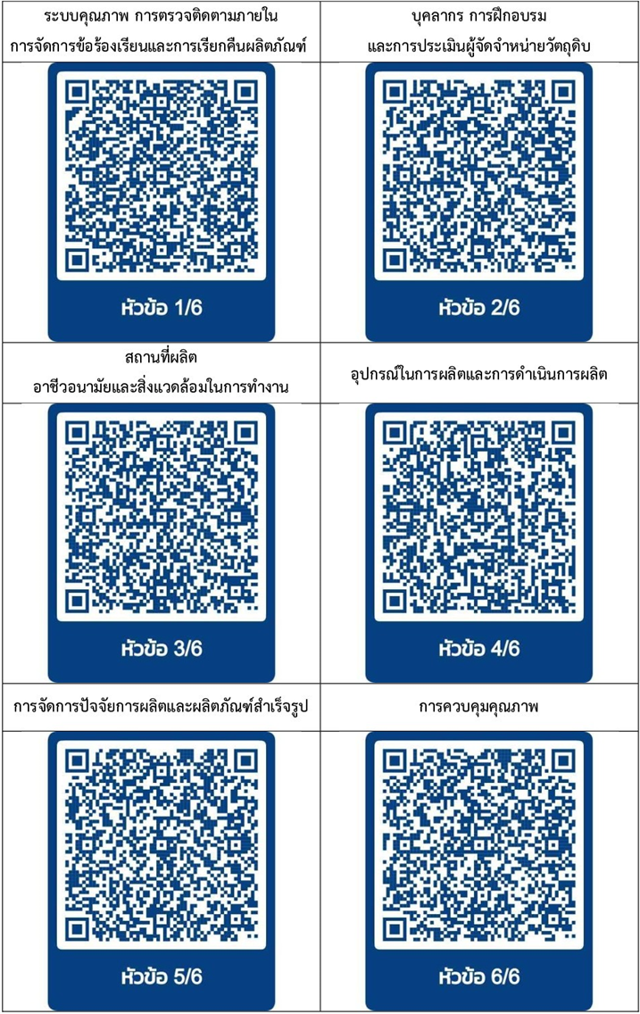
ข้าพเจ้าจะปฏิบัติตามหลักเกณฑ์และเงื่อนไขต่าง ๆ ที่สำนักงานคณะกรรมการอาหารและยากำหนด และ/หรือแก้ไขเพิ่มเติมในภายหน้าด้วย

ลงชื่อ ผู้มีอำนาจลงนาม
( )

ส่วนที่ 2 : สรุปผลการประเมินเอกสารประกอบคำขอรับการรับรอง GMP วัตถุอันตราย
ข้าพเจ้ารับทราบผลการประเมินเอกสารประกอบคำขอรับการรับรอง GMP วัตถุอันตราย
เอกสารมีความสอดคล้องกับหลักเกณฑ์ GMP และประสงค์ให้ตรวจประเมิน วันที่
ต้องส่งเอกสารเพิ่มเติมและจะยื่นเอกสารภายใน 20 วันทำการ วันที่
หากพ้นกำหนดจะยกเลิกคำขอ
ประเมินเอกสารไม่ผ่านและรับเอกสารคืน วันที่

ลงชื่อ ผู้มีอำนาจลงนาม ลงชื่อ เจ้าหน้าที่
( ) ( )

